Проєкт
Долинська міська рада
Калуського району Івано-Франківської області
восьме скликання
(тридцять п’ята сесія)

РІШЕННЯ

Від _______.2023 № _____-35/2023
м. Долина

Про детальний план території
по вул. Обліски у м. Долина

Розглянувши клопотання громадянина Греняка Ростислава Анатолійовича, про затвердження детального плану території по Обліски у м. Долина та про дозвіл на зміну цільового призначення земельної ділянки площею 0,3 га, клопотання підприємця Мостової Тетяни Іванівни, про затвердження детального плану території по Обліски у м. Долина, рішення Долинської міської ради від 30.03.2023 №2102-30/2023 «Про детальний план території по вул. Обліски у м. Долина», протокол громадських слухань містобудівної документації від 19.07.2023, протокол №23 засідання архітектурно-містобудівної ради від 31.08.2023, відповідно до постанови Кабінету Міністрів України від 1 вересня 2021 р. № 926 «Про затвердження Порядку розроблення, оновлення, внесення змін та затвердження містобудівної документації», ДБН Б.1.1-14:2021 «Склад та зміст містобудівної документації на місцевому рівні», керуючись ст. 8, 19, 20, 21 Закону України «Про регулювання містобудівної діяльності», Законами України «Про землеустрій», «Про оренду землі», ст. 12, 79¹, 110, 186 Земельного кодексу України, ст. 26 Закону України «Про місцеве самоврядування в Україні», міська рада

В И Р І Ш И Л А :

1. Затвердити детальний план території для нового будівництва виробничо-складських приміщень по вул. Обліски у м. Долина.

2. Дати дозвіл громадянину Греняку Ростиславу Анатолійовичу на розроблення проекту землеустрою щодо відведення земельної ділянки (кадастровий номер 2622010100:01:012:0160) площею 0,3 га, цільове призначення якої змінюється з 03.15 - «для будівництва та обслуговування інших будівель громадської забудови» на 11.02 «для розміщення та експлуатації основних, підсобних і допоміжних будівель та споруд підприємств переробної, машинобудівної та іншої промисловості» по вул. Обліски у м. Долина.

3. Зобов’язати громадянина Греняка Ростислава Анатолійовича замовити в суб’єкта господарювання, що є виконавцем робіт із землеустрою згідно із законом, проект землеустрою щодо відведення земельної ділянки, погодити та подати його на затвердження у встановленому законом порядку.

4. Контроль за виконанням даного рішення покласти на постійну комісію міської ради з питань землекористування та земельних відносин.

Міський голова Іван ДИРІВ

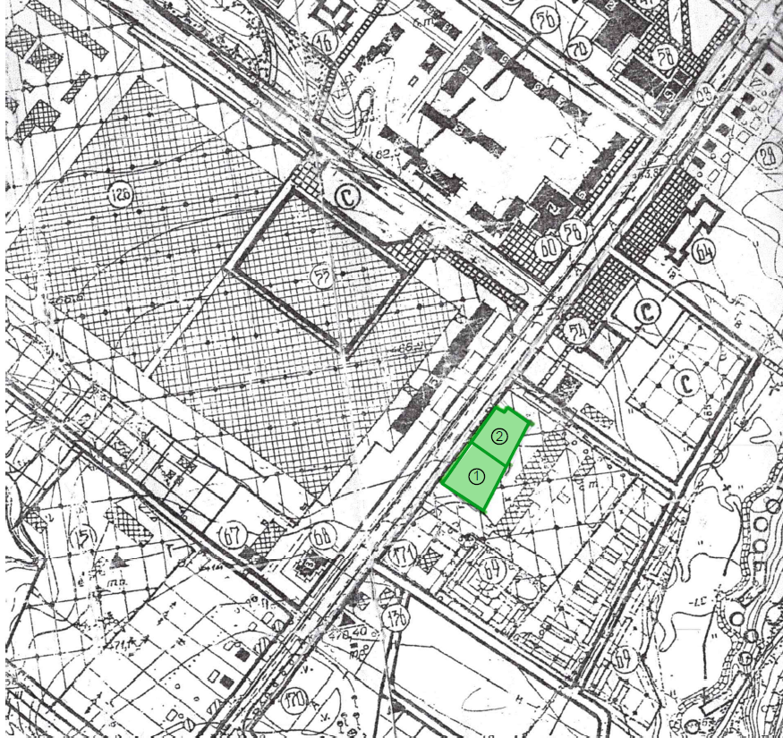
1 Ситуаційна схема

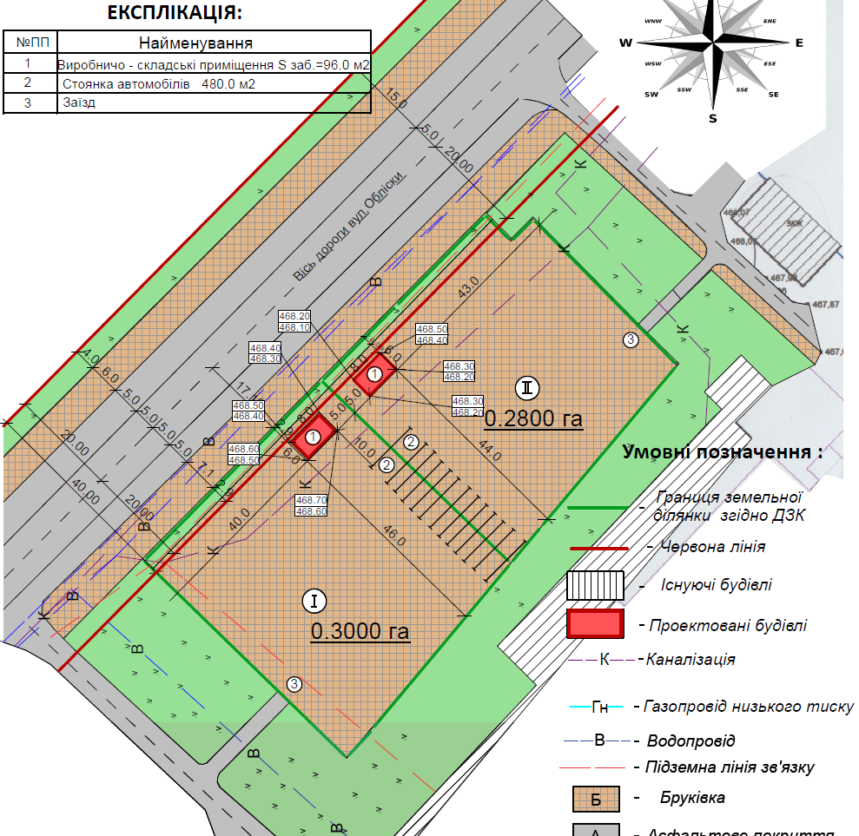
2 Детальний план території

Проєкт
Долинська міська рада
Калуського району Івано-Франківської області
восьме скликання
(тридцять п’ята сесія)

РІШЕННЯ

Від _______.2023 № _____-35/2023
м. Долина

Про детальний план території
по вул. Обліски, 36 у м. Долина

Розглянувши клопотання ТОВ «Енергоатлант» та ТОВ «Мітракон-Долина», які знаходяться по вул. Грушевського, 11 у м. Долина, про затвердження детального плану території по вул. Обліски, 36 у м. Долина, рішення Долинської міської ради від 30.05.2023 №2208-32/2023 «Про детальний план території по вул. Обліски, 36 у м. Долина», протокол громадських слухань містобудівної документації від 25.08.2023, протокол №23 засідання архітектурно-містобудівної ради від 31.08.2023, відповідно до постанови Кабінету Міністрів України від 1 вересня 2021 р. № 926 «Про затвердження Порядку розроблення, оновлення, внесення змін та затвердження містобудівної документації», ДБН Б.1.1-14:2021 «Склад та зміст містобудівної документації на місцевому рівні», керуючись ст. 8, 19, 20, 21 Закону України «Про регулювання містобудівної діяльності», ст. 26 Закону України «Про місцеве самоврядування в Україні», міська рада

В И Р І Ш И Л А :

Затвердити детальний план території для нового будівництва установок перетворення, генерації, зберігання енергії та установок зберігання енергії модульного типу по вул. Обліски, 36 у м. Долина.

Міський голова Іван ДИРІВ

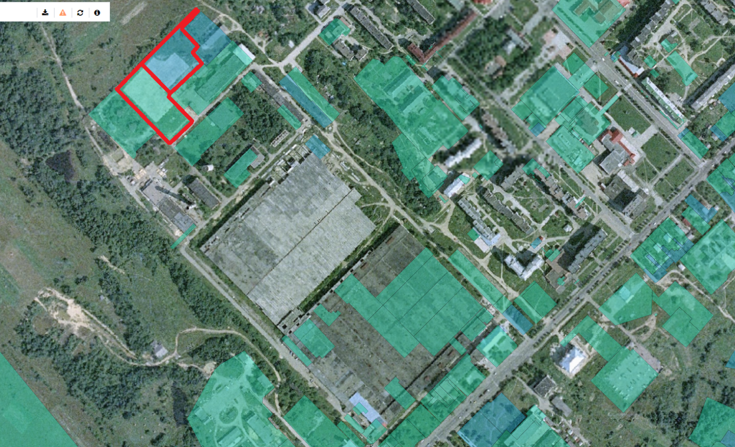
1 Ситуаційна схема

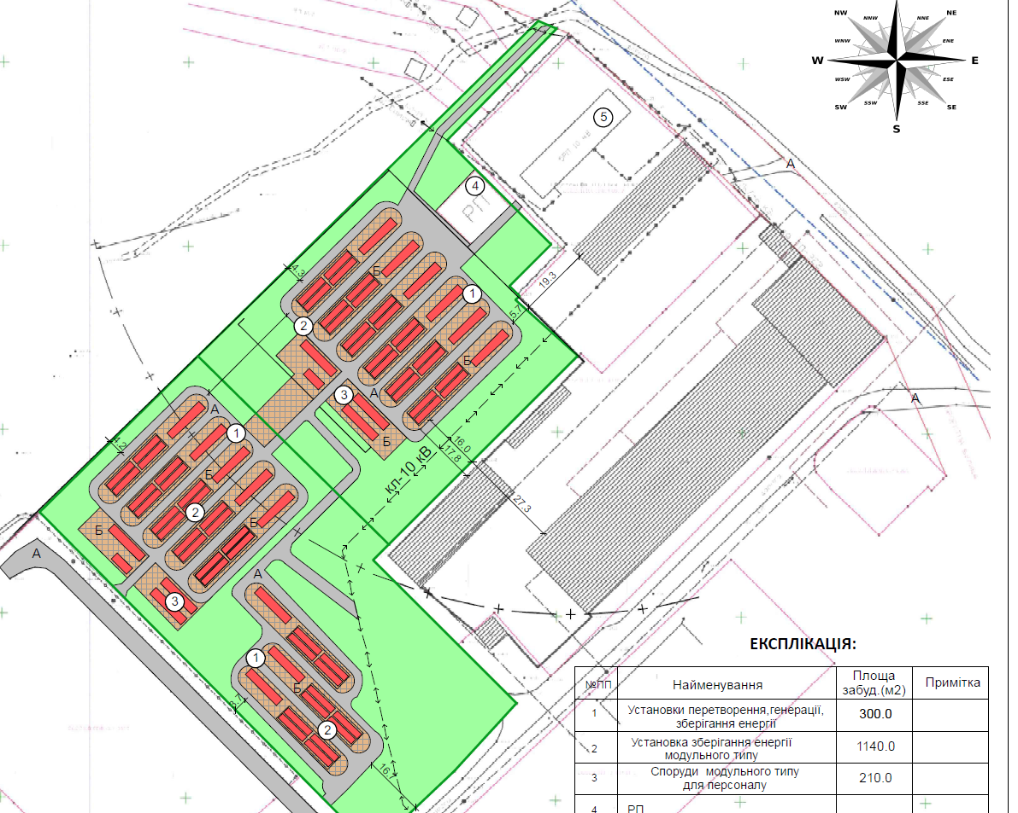
2 Детальний план території

Проєкт
Долинська міська рада
Калуського району Івано-Франківської області
восьме скликання
(тридцять п’ята сесія)

РІШЕННЯ

Від _______.2023 № _____-35/2023
м. Долина

Про детальний план території
по вул. Шевченка у с. Надіїв

Розглянувши клопотання громадянина Кренціва Василя Руслановича, про затвердження детального плану території по вул. Шевченка у с. Надіїв, рішення Долинської міської ради від 30.05.2023 №2206-32/2023 «Про детальний план території по вул. Шевченка у с. Надіїв», протокол громадських слухань містобудівної документації від 28.08.2023, протокол №23 засідання архітектурно-містобудівної ради від 31.08.2023, відповідно до постанови Кабінету Міністрів України від 1 вересня 2021 р. № 926 «Про затвердження Порядку розроблення, оновлення, внесення змін та затвердження містобудівної документації», ДБН Б.1.1-14:2021 «Склад та зміст містобудівної документації на місцевому рівні», керуючись ст. 8, 19, 20, 21 Закону України «Про регулювання містобудівної діяльності», Законом України «Про землеустрій», ст. 12, 79¹, 110, 186 Земельного кодексу України, ст. 26 Закону України «Про місцеве самоврядування в Україні», міська рада

В И Р І Ш И Л А :

1. Затвердити детальний план території для нового будівництва магазину по вул. Шевченка у с. Надіїв.

2. Для підтвердження за Долинською міською радою права комунальної власності на земельну ділянку, надати Долинській міській раді дозвіл на розроблення технічної документації із землеустрою щодо інвентаризації земельної ділянки орієнтовною площею 0,05 га по вул. Шевченка у с. Надіїв для нового будівництва магазину на території, право оренди якої підлягає продажу на земельних торгах.

3. Відділу земельних ресурсів міської ради забезпечити розроблення, погодження та затвердження в установленому законодавством порядку документації із землеустрою щодо інвентаризації земель.

4. Контроль за виконанням даного рішення покласти на постійну комісію міської ради з питань землекористування та земельних відносин.

Міський голова Іван ДИРІВ
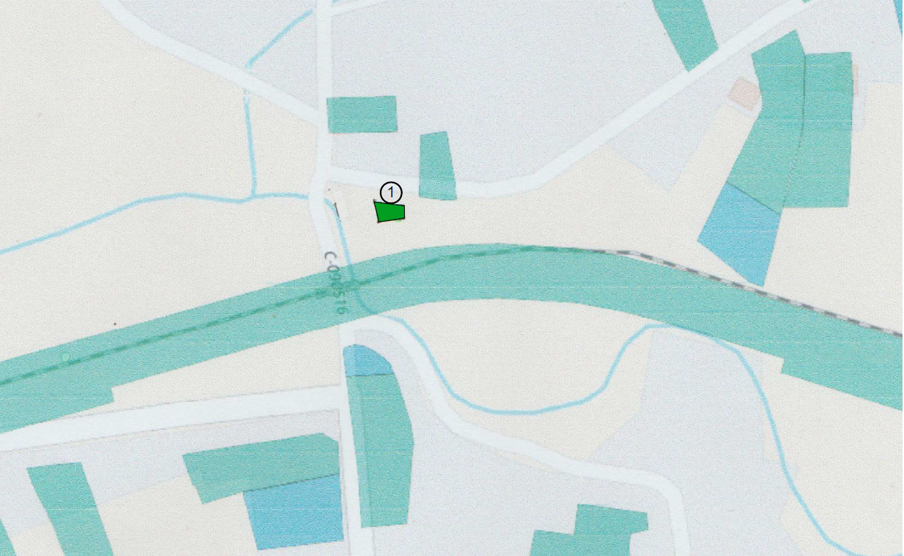
1 Ситуаційна схема

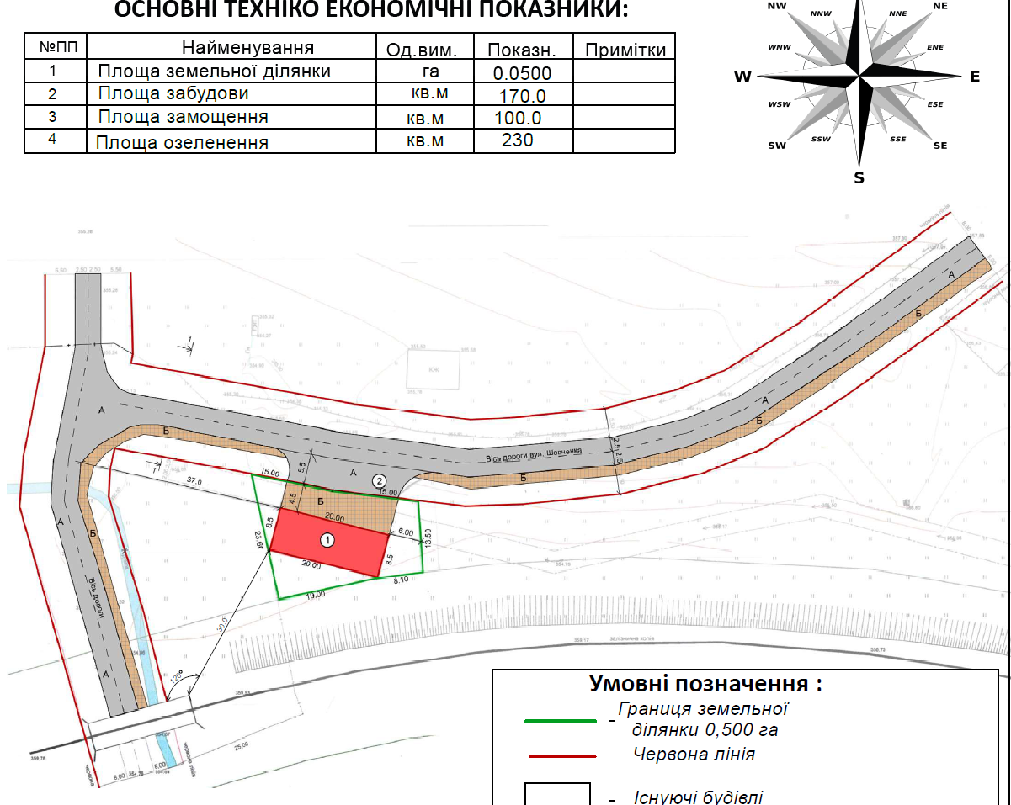
2 Детальний план території

Проєкт
Долинська міська рада
Калуського району Івано-Франківської області
восьме скликання
(тридцять п’ята сесія)

РІШЕННЯ

Від _______.2023 № _____-35/2023
м. Долина

Про детальний план території
по вул. Грушевського, 23/ 17 у м. Долина

Розглянувши клопотання громадян Прокіпчин Аліни Володимирівни та Лапчук Тетяни Мар’янівни, та Біля Станіслава Володимировича, про затвердження детального плану території по Грушевського, 23/17 у м. Долина та про дозвіл на розроблення технічної документації із землеустрою щодо інвентаризації земельної ділянки орієнтовною площею 0,0240 га по вул. Грушевського у м. Долина, право оренди якої підлягає продажу на земельних торгах, рішення Долинської міської ради від 30.03.2023 №2101-30/2023 «Про детальний план території по вул. Грушевського, 23/ 17 у м. Долина», протокол громадських слухань містобудівної документації від 17.07.2023, протокол №23 засідання архітектурно-містобудівної ради від 31.08.2023, відповідно до постанови Кабінету Міністрів України від 1 вересня 2021 р. № 926 «Про затвердження Порядку розроблення, оновлення, внесення змін та затвердження містобудівної документації», ДБН Б.1.1-14:2021 «Склад та зміст містобудівної документації на місцевому рівні», керуючись ст. 8, 19, 20, 21 Закону України «Про регулювання містобудівної діяльності», Законом України «Про землеустрій», ст. 12, 79¹, 110, 186 Земельного кодексу України, ст. 26 Закону України «Про місцеве самоврядування в Україні», міська рада

В И Р І Ш И Л А :

1. Затвердити детальний план території для реконструкції квартири 17 під торгово-офісні приміщення по вул. Грушевського, 23 у м. Долина.

2. Для підтвердження за Долинською міською радою права комунальної власності на земельну ділянку, надати Долинській міській раді дозвіл на розроблення технічної документації із землеустрою щодо інвентаризації земельної ділянки орієнтовною площею 0,0240 га по вул. Грушевського у м. Долина для реконструкції квартири 17 під торгово-офісні приміщення, право оренди якої підлягає продажу на земельних торгах.

3. Відділу земельних ресурсів міської ради забезпечити розроблення, погодження та затвердження в установленому законодавством порядку документації із землеустрою щодо інвентаризації земель.

4. Контроль за виконанням даного рішення покласти на постійну комісію міської ради з питань землекористування та земельних відносин.

Міський голова Іван ДИРІВ

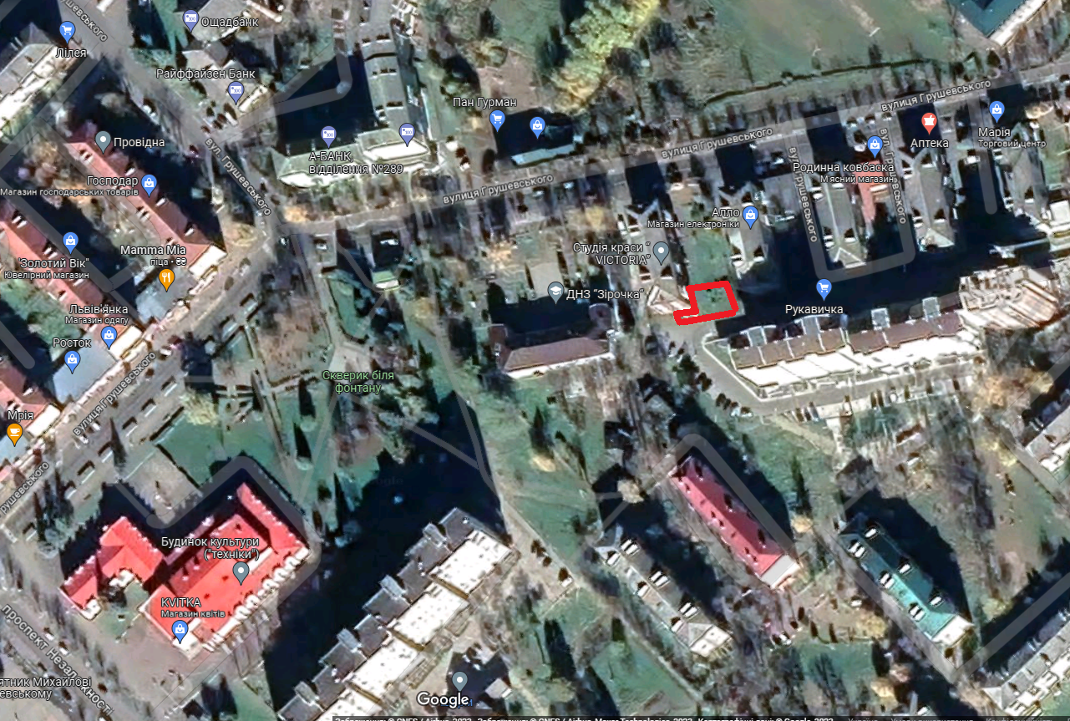
1 Ситуаційна схема

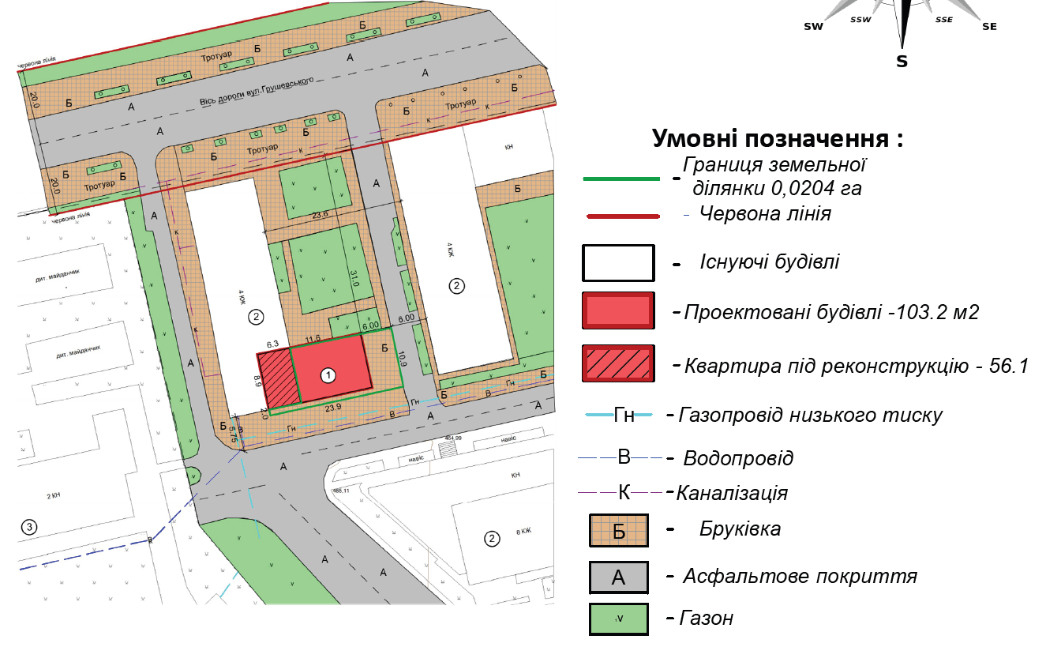2 Детальний план території

Проєкт
Долинська міська рада
Калуського району Івано-Франківської області
восьме скликання
(тридцять п’ята сесія)

РІШЕННЯ

Від _______.2023 № _____-35/2023
м. Долина

Про детальний план території
по вул. Лесіва Я. у с. Гошів

Розглянувши клопотання громадянки Струк Емілії Миколаївни, про затвердження детального плану території по вул. Лесіва Я. у с. Гошів, рішення Долинської міської ради від 17.02.2022 №1434-19/2022 «Про детальний план території по вул. Лесіва Я. у с. Гошів», протокол громадських слухань містобудівної документації від 21.07.2023, протокол №23 засідання архітектурно-містобудівної ради від 31.08.2023, відповідно до постанови Кабінету Міністрів України від 1 вересня 2021 р. № 926 «Про затвердження Порядку розроблення, оновлення, внесення змін та затвердження містобудівної документації», ДБН Б.1.1-14:2021 «Склад та зміст містобудівної документації на місцевому рівні», керуючись ст. 8, 19, 20, 21 Закону України «Про регулювання містобудівної діяльності», ст. 26 Закону України «Про місцеве самоврядування в Україні», міська рада

В И Р І Ш И Л А :

Затвердити детальний план території для зміни цільового призначення земельної ділянки з «для ведення особистого селянського господарства» на «для будівництва і обслуговування житлового будинку, господарських будівель і споруд (присадибна ділянка)» по вул. Лесіва Я. у с. Гошів.

Міський голова Іван ДИРІВ

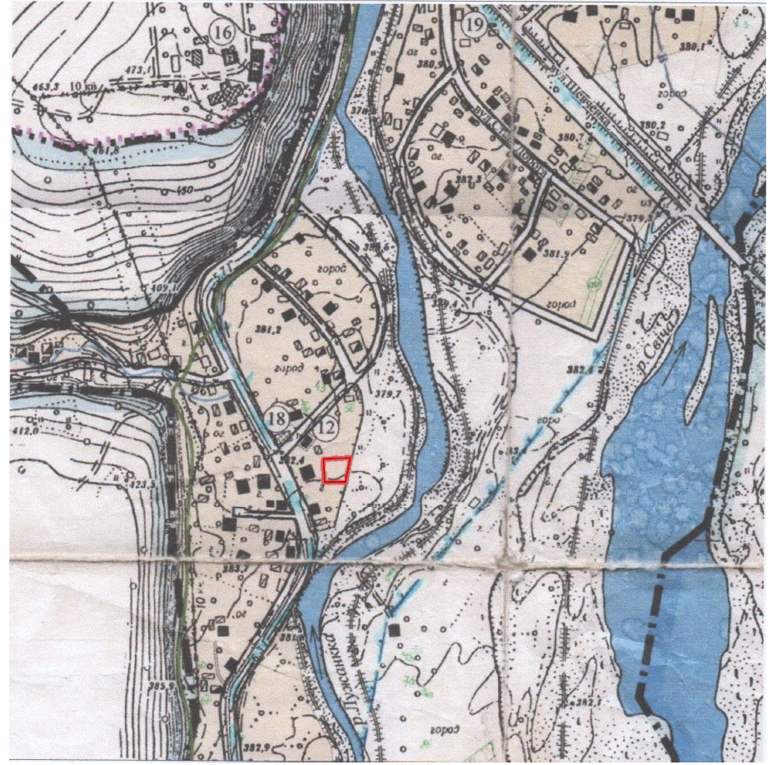
1 Ситуаційна схема
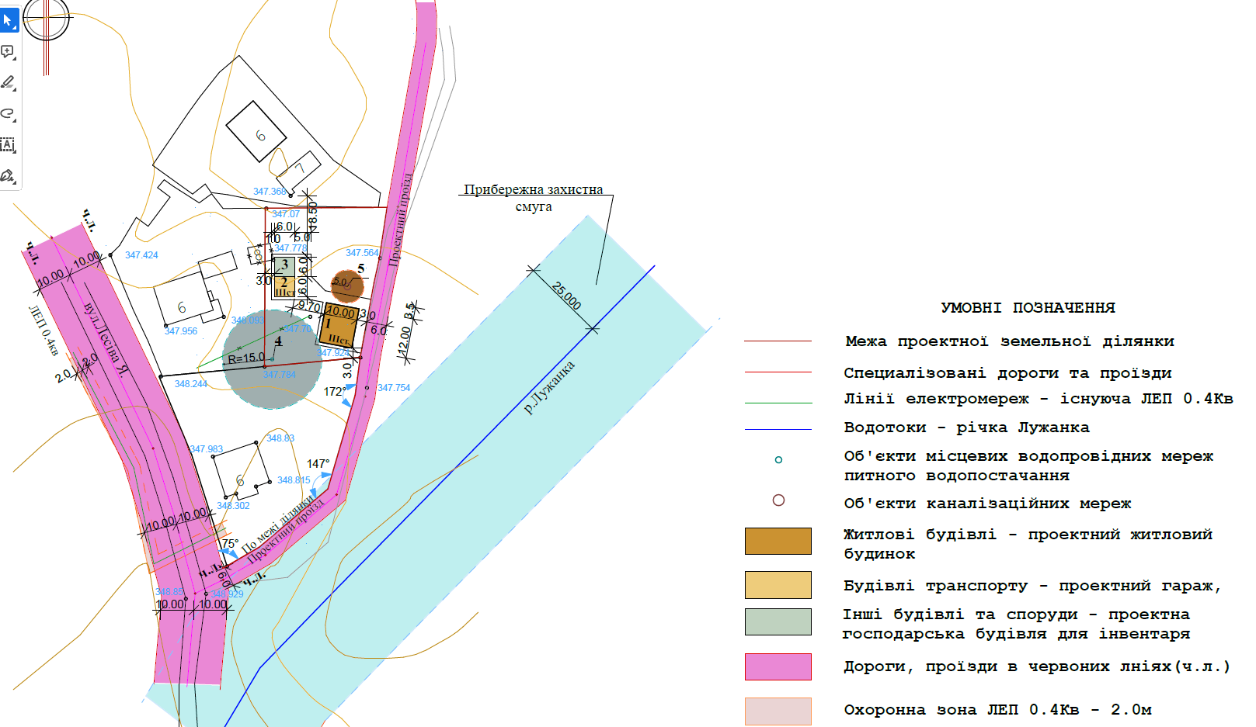
2 Детальний план території

Проєкт
Долинська міська рада
Калуського району Івано-Франківської області
восьме скликання
(тридцять п’ята сесія)

РІШЕННЯ

Від _______.2023 № _____-35/2023
м. Долина

Про детальний план території
по вул. Хмельницького, 23,
приміщення 3 у м. Долина

Розглянувши клопотання громадянина Гавриленка Олега Анатолійовича, про розроблення детального плану території по вул. Хмельницького, 23, приміщення 3 у м. Долина, відповідно до постанови Кабінету Міністрів України від 1 вересня 2021 р. № 926 «Про затвердження Порядку розроблення, оновлення, внесення змін та затвердження містобудівної документації», ДБН Б.1.1-14:2021 «Склад та зміст містобудівної документації на місцевому рівні», керуючись ст. 8, 19, 20, 21 Закону України «Про регулювання містобудівної діяльності», ст. 26 Закону України «Про місцеве самоврядування в Україні», міська рада

В И Р І Ш И Л А :

1. Розробити детальний план території для реконструкції торгово-офісних приміщень по вул. Хмельницького, 23, приміщення 3 у м. Долина.

2. Відділу містобудування та архітектури організувати розроблення детального плану території, оприлюднення в засобах масової інформації та затвердження в установленому законом порядку.

3. Встановити строки проведення підготовчих процедур з розроблення детального плану території дев’яносто днів з дня прийняття рішення.

4. Запропонувати індикатори розвитку: збільшення робочих місць та забезпечення підприємницької діяльності.

Міський голова Іван ДИРІВ

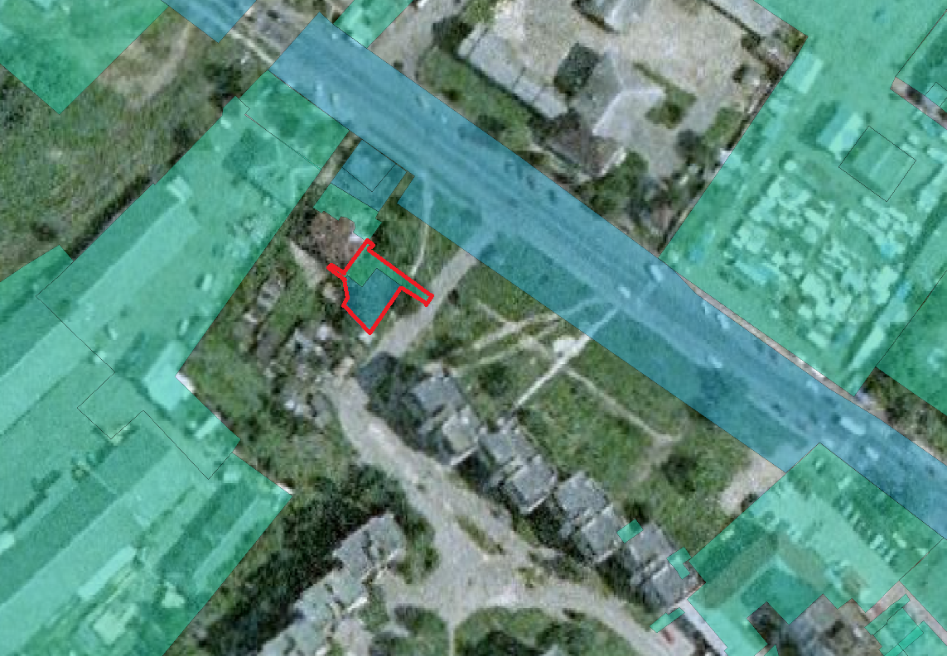
1 Ситуаційна схема

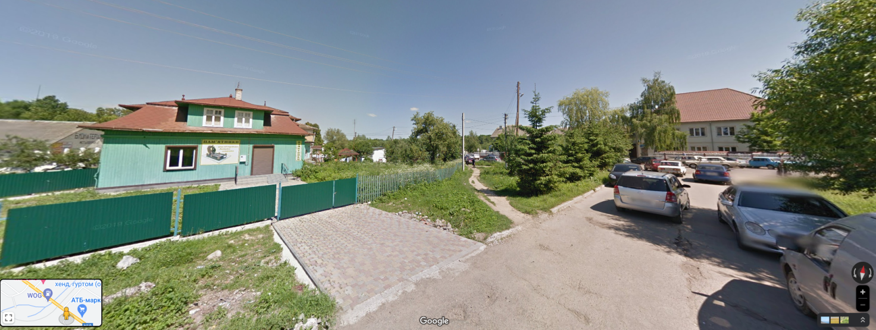
2 Фото
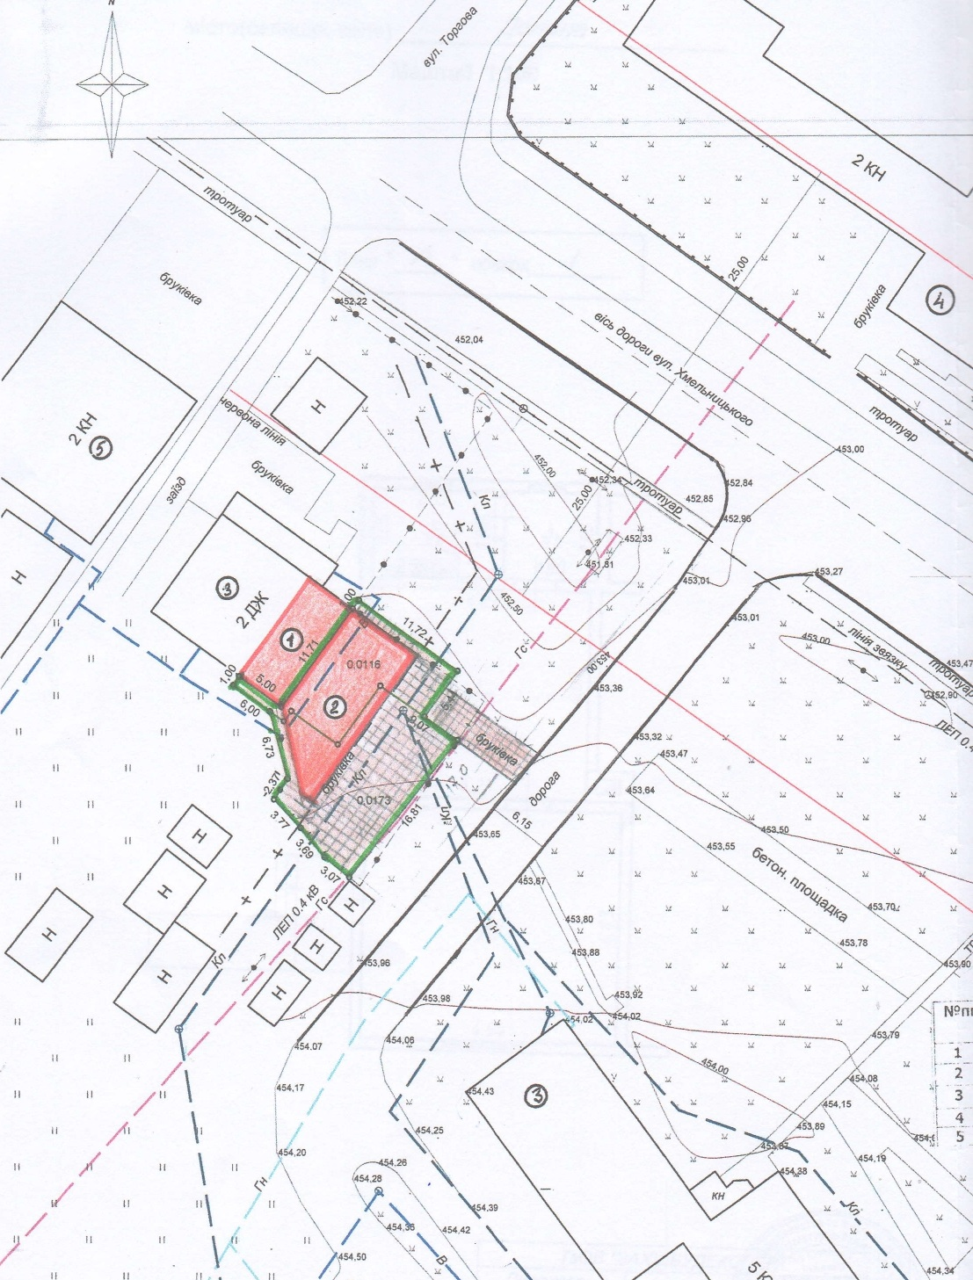
3 Схема наміру розроблення детального плану території

Проєкт
Долинська міська рада
Калуського району Івано-Франківської області
восьме скликання
(тридцять п’ята сесія)

РІШЕННЯ

Від _______.2023 № _____-35/2023
м. Долина

Про детальний план території
по вул. Обліски, 66-Б у м. Долина

Розглянувши клопотання громадянки Бойчук Мар’яни Олегівни, , про розроблення детального плану території по вул. Обліски, 66-Б у м. Долина, відповідно до постанови Кабінету Міністрів України від 1 вересня 2021 р. № 926 «Про затвердження Порядку розроблення, оновлення, внесення змін та затвердження містобудівної документації», ДБН Б.1.1-14:2021 «Склад та зміст містобудівної документації на місцевому рівні», керуючись ст. 8, 19, 20, 21 Закону України «Про регулювання містобудівної діяльності», ст. 26 Закону України «Про місцеве самоврядування в Україні», міська рада

В И Р І Ш И Л А :

1. Розробити детальний план території для нового будівництва виробничо-складських та офісного приміщень по вул. Обліски, 66-Б у м. Долина.

2. Відділу містобудування та архітектури організувати розроблення детального плану території, оприлюднення в засобах масової інформації та затвердження в установленому законом порядку.

3. Встановити строки проведення підготовчих процедур з розроблення детального плану території дев’яносто днів з дня прийняття рішення.

4. Запропонувати індикатори розвитку: збільшення робочих місць та забезпечення виробничої діяльності.

Міський голова Іван ДИРІВ

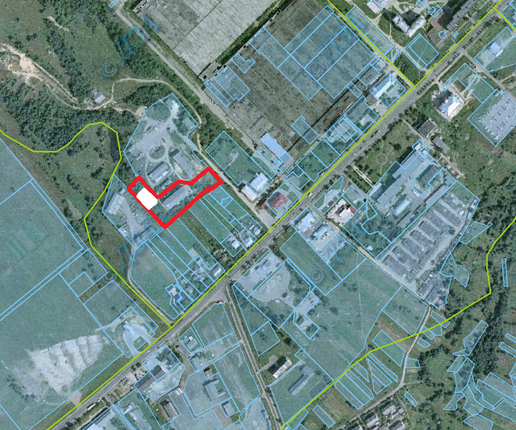
1 Ситуаційна схема

Проєкт
Долинська міська рада
Калуського району Івано-Франківської області
восьме скликання
(тридцять п’ята сесія)

РІШЕННЯ

Від _______.2023 № _____-35/2023
м. Долина

Про детальний план території
по вул. Грушевського, 20,
приміщення 100 у м. Долина
Розглянувши клопотання громадянки Ролдугіної Людмили Миколаївни, про розроблення детального плану території по вул. Грушевського, 20, приміщення 100 у м. Долина, відповідно до постанови Кабінету Міністрів України від 1 вересня 2021 р. № 926 «Про затвердження Порядку розроблення, оновлення, внесення змін та затвердження містобудівної документації», ДБН Б.1.1-14:2021 «Склад та зміст містобудівної документації на місцевому рівні», керуючись ст. 8, 19, 20, 21 Закону України «Про регулювання містобудівної діяльності», ст. 26 Закону України «Про місцеве самоврядування в Україні», міська рада

В И Р І Ш И Л А :

1. Розробити детальний план території для реконструкції приміщення, магазину під торгово-офісні приміщення по вул. Грушевського, 20, приміщення 100 у м. Долина.

2. Відділу містобудування та архітектури організувати розроблення детального плану території, оприлюднення в засобах масової інформації та затвердження в установленому законом порядку.

3. Встановити строки проведення підготовчих процедур з розроблення детального плану території дев’яносто днів з дня прийняття рішення.

4. Запропонувати індикатори розвитку: збільшення робочих місць та забезпечення підприємницької діяльності.

Міський голова Іван ДИРІВ

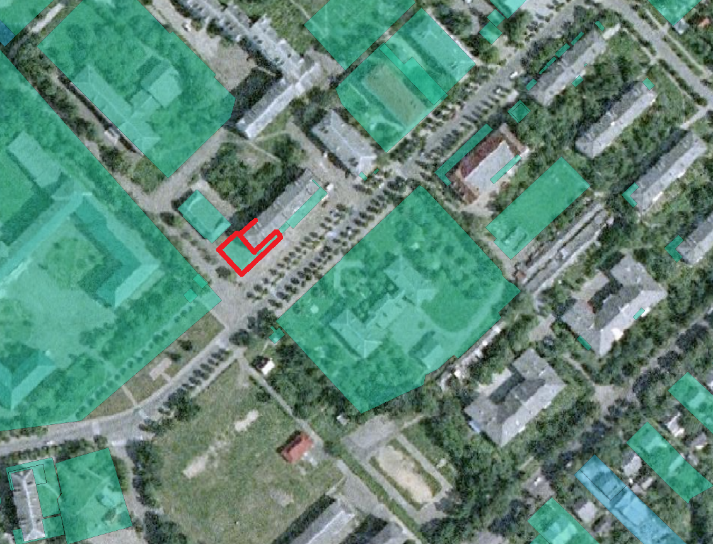
1 Ситуаційна схема

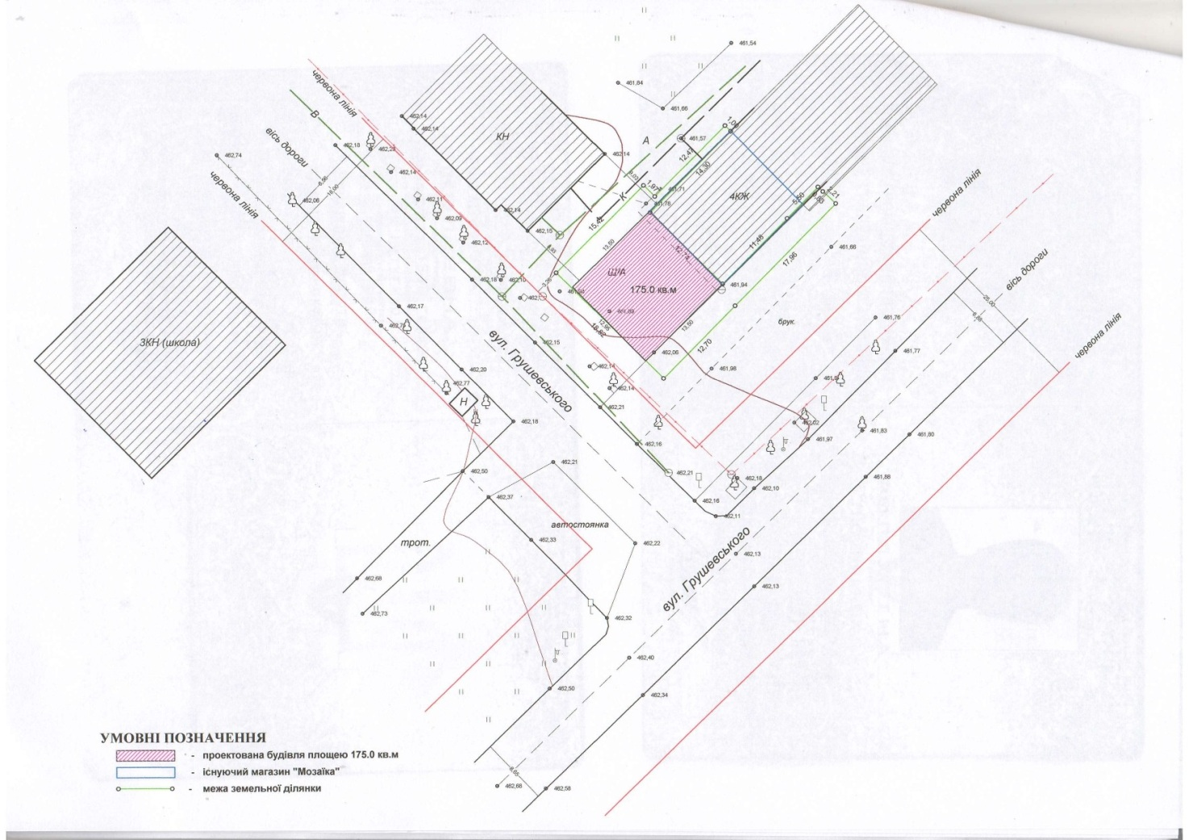
2 Схема наміру розроблення детального плану території

Проєкт
Долинська міська рада
Калуського району Івано-Франківської області
восьме скликання
(тридцять п’ята сесія)

РІШЕННЯ

Від _______.2023 № _____-35/2023
м. Долина

Про зміни до генерального плану
забудови міста Долина

Розглянувши генеральний план забудови міста Долина, затверджений рішенням Долинської міської ради від 12 серпня 2003 року №320-8/2003, аналітичний звіт про містобудівний моніторинг м. Долина, відповідно до постанови Кабінету Міністрів України від 1 вересня 2021 р. № 926 «Про затвердження Порядку розроблення, оновлення, внесення змін та затвердження містобудівної документації», ДБН Б.1.1-14:2021 «Склад та зміст містобудівної документації на місцевому рівні», керуючись ст. 8, 17, 20, 21 Закону України «Про регулювання містобудівної діяльності», ст. 26 Закону України «Про місцеве самоврядування в Україні», міська рада

В И Р І Ш И Л А :

1. Розробити зміни до генерального плану забудови міста Долина, затвердженого рішенням Долинської міської ради від 12 серпня 2003 року №320-8/2003, суміщені з детальним планом території.

2. Рішення Долинської міської ради від 02.08.2022. № 1680-21/2022 «Про детальний план території по вул. Шухевича у м. Долина» визнати таким, що втратило чинність.

2. Відділу містобудування та архітектури організувати розроблення змін до генерального плану забудови міста Долина, оприлюднення в засобах масової інформації та затвердження в установленому законом порядку.

3. Встановити строки проведення підготовчих процедур з розроблення змін до генерального плану дев’яносто днів з дня прийняття рішення.

4. Запропонувати індикатори розвитку: забезпечення населення житлом, забезпечення підприємницької діяльності.

Міський голова Іван ДИРІВ

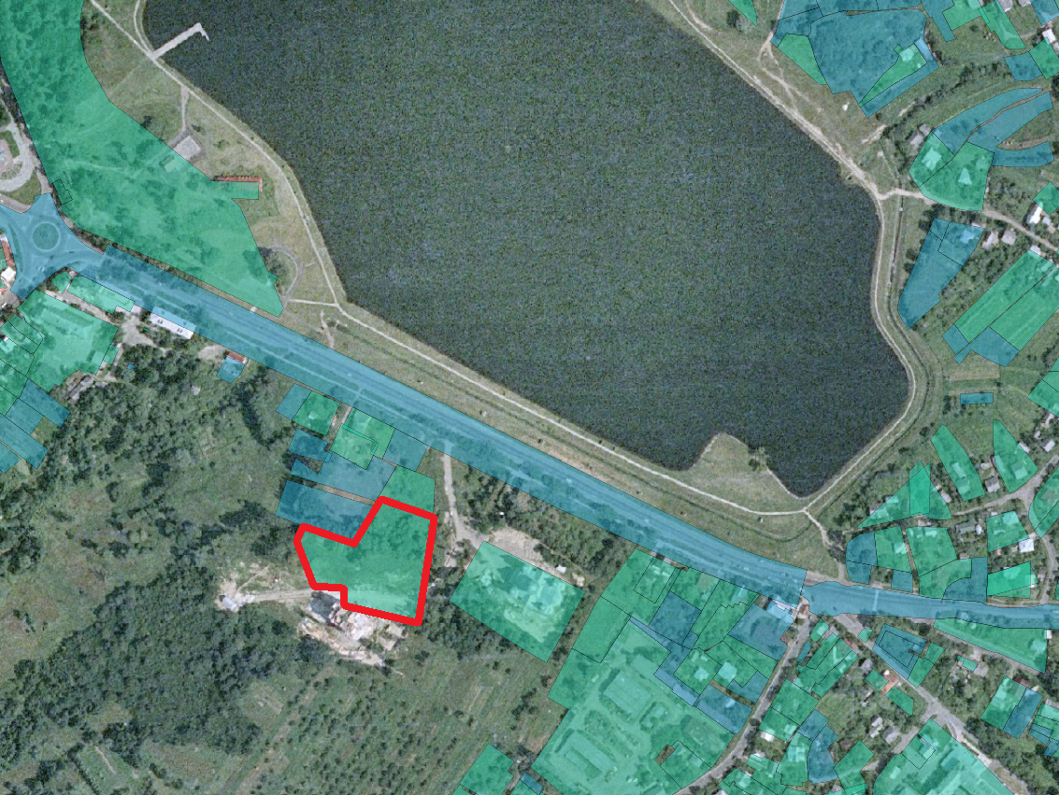
1 Ситуаційна схема

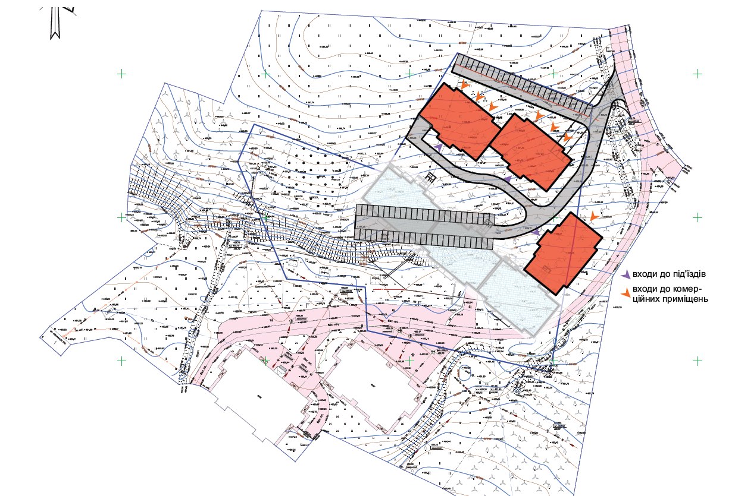
2 Схема наміру розроблення змін до генплану м. Долина

Проєкт
Долинська міська рада
Калуського району Івано-Франківської області
восьме скликання
(тридцять п’ята сесія)

РІШЕННЯ

Від _______.2023 № _____-35/2023
м. Долина

Про погодження продовження
строку будівництва об’єкта незавершеного
будівництва по вул. Обліски, 36 у м. Долина

Розглянувши клопотання громадянина Паращія Миколи Степановича, про погодження продовження строку будівництва об’єкта незавершеного будівництва по вул. Обліски, 36 у м. Долина, Договір купівлі-продажу незавершеного будівництва в м. Долина від 27.11.2015р., Договір про внесення змін від 04.11.2020р., відповідно до Наказу Фонду державного майна України від 18.10.2018 № 1328 «Про затвердження Порядку внесення змін до договорів купівлі-продажу державного (комунального) майна», Закону України «Про приватизацію державного і комунального майна» та Закону України «Про місцеве самоврядування в Україні», міська рада

В И Р І Ш И Л А :

Погодити громадянину Паращію Миколі Степановичу продовження строку будівництва об’єкта незавершеного будівництва по вул. Обліски, 36 у м. Долина на три роки.

Міський голова Іван ДИРІВ

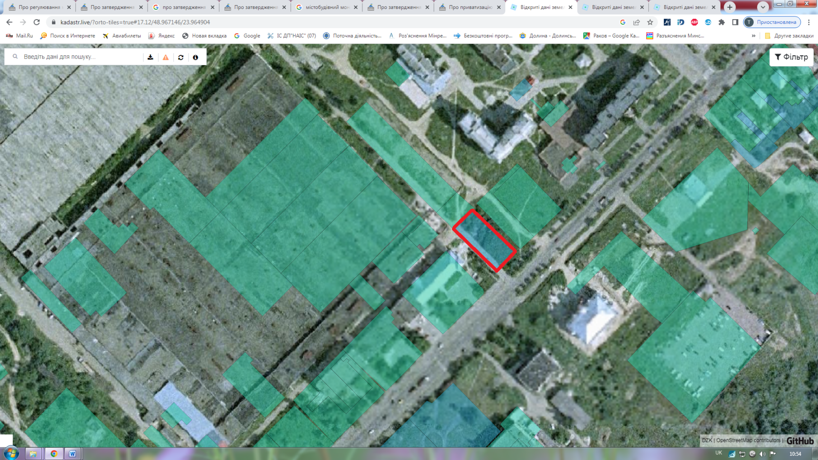
1 Ситуаційна схема

